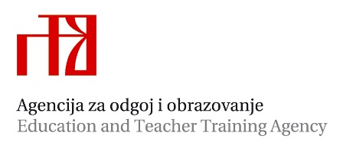

Međužupanijski stručni skup stručnih suradnika psihologa i učitelja osnovnih škola
Zadarske, Šibensko-kninske, Splitsko-dalmatinske, Dubrovačko-neretvanska županije

Korčula, 14. rujna 2011.

Suvremeni pristupi učenju i poučavanju
Primjena rasprave u razvoju kritičkog mišljenja i komunikacijskih kompetencija učenika

Učionica matematike 1
PROGRAM

10.30 – 10.45 Pozdrav i uvodna riječ, Teodora Dubrović, prof., viša savjetnica za stručne suradnike i nastavnike psihologije

10.45 – 11.15 Predavanje: Rasprava kao strategija poučavanja u razvoju kritičkog mišljenja i komunikacijskih kompetencija,
Teodora Dubrović, prof., viša savjetnica

11.15 - 12.00 Predavanje: Osnovno o raspravi: Što je strukturirana rasprava?Kako postaviti argumentacijske linije za i protiv?, Nada Kegalj, prof., mentor

12.00 – 12.15 Stanka

12.15 – 13.00 Radionica: Debatne vježbe, Nada Kegalj, prof. mentor

13.00 - 14.30 Stanka za ručak
Rad u grupama
14.30 – 16.00 Radionica: Priprema za strukturiranu raspravu na zadanu tezu
Definiranje pojmova, Oluja mozgova,
Rad na tekstu – kritičko čitanje, Suradničko učenje,
Postavljanje argumentacije linije, Nada Kegalj, prof., mentor

16.00 – 16.15 Stanka

16.15 – 17.00 Radionica: Strukturirana rasprava na zadanu tezu u KP formatu
Nada Kegalj, prof., mentor, Teodora Dubrović, prof. viša savjetnica

17.00 - 17.15 Evaluacija i zatvaranje stručnog skupa,
Teodora Dubrović, prof., viša savjetnica

